Avukatlara Özel 3 Ay Ötelemeli İhtiyaç Kredisi!

DenizBank ve MALATYA Barosu iş birliği ile Baro üyesi Avukatlar %0.99’dan başlayan faiz oranlarıyla ihtiyaç kredisinden 3 ay öteleme avantajıyla yararlanabilecektir.

SMS ile başvuru için BARO yazıp, boşluk bırakıp TC kimlik Numaranızı 3280 ‘e gönderebilirsiniz.

Kredinize gelen olumlu cevap sonrasında Denizbank MALATYA Şubesi’ne 04223232285 nolu telefondan ulaşabilir ve 172 nolu dahiliden müşteri temsilcisi Gamze DAĞTEKİN ile görüşebilirsiniz.
Cep: 544-4454209

DenizBank’ta hesabınız bulunuyorsa Şubeye gitmeden, müşteri temsilcinizin size ileteceği dijital link ile kredinizi anında kullanabilirsiniz.

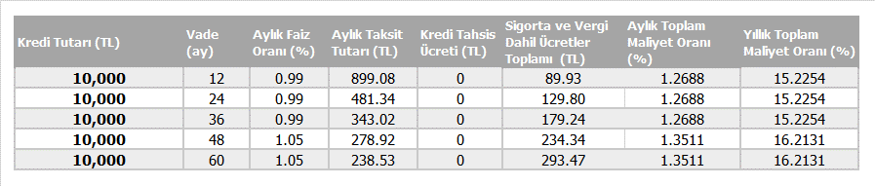

Örnek ödeme tablosu, 10.000 TL baz alınarak oluşturulmuştur. Kredi üst limiti 200.000 TL, azami vade 60 aydır. 36 ay vadeye kadar olan kredilerde %0.99, 36 ay vade üzeri kredilerde %1.05 faiz oranı uygulanır. Kredi tahsis ücreti, başlangıçta bir defaya mahsus alınacak olup kredi tutarının binde 5’i oranındadır. Tabloda yer alan kredi tahsis ücretine vergi dâhil edilmemiştir. "Sigorta ve vergi dahil ücretler toplamı"; kredi tahsis ücreti, vergi ve sigorta priminden oluşmaktadır. Aylık/yıllık toplam maliyet oranlarına sigorta primi hariç tüm masraf ve vergiler dâhil edilmiştir. Örnek kredi için sigorta primi hesaplamalarında ortalama 35 yaş baz alınmıştır. Hayat sigortası primi 10.000 TL için; 12 ay vadede 89.93 TL, 24 ay vadede 129.80 TL, 36 ay vadede 179.24 TL, 48 ay vadede 234.34 TL ve 60 ay vadede 293.47 TL’dir. Banka, faiz oranlarında değişiklik yapma, kampanyayı durdurma, onaylanan kredinin kullanımı için son kararı verme, kefil ve ek belge isteme hakkına sahiptir. Krediye ilişkin ilgili belgeleri imzalamadan önce faiz oranı, tüm masraf, ücret ve komisyon hakkında tarafınıza bilgi formu ile bilgilendirme yapılacaktır. Kampanya bitiş tarihi 31 Mayıs 2020’dir.

Afili Bankacılık dünyasının tüm ayrıcalıklarıyla ilgili detaylı bilgi almak için Afili İletişim Hattı: 0850 225 21 21’i arayabilir, www.afilideniz.com sitesini ziyaret edebilirsiniz.

Saygılarımızla,

